100年度教育部設計群科中心學校「教學檔案製作」教師知能研習及觀摩實施計畫
一、依據
(一)教育部9-1「提升高中職教師教學品質實施方案」方案。
(二)教育部職業學校群科課程設計群科課程中心學校100年工作計畫。
二、目的
(一)研討具設計群科特色之教學檔案範本，以利群科學校推廣。
(二)深化職業學校教師之教學知能，促進教師專業發展。
(三)培養種子教師，協助並提供種子教師相關研習資源。
三、辦理單位
(一)指導單位：教育部中部辦公室、國立臺灣科技大學職業學校群科課程推動工作圈
(二)主辦單位：教育部職業學校群科課程設計群科課程中心學校(復興商工)
(三)協辦單位：明道中學(台中烏日區中山路一段497號)
四、參加人員：請各校配合教育部政策，務必遴派科主任、學程主任或教師1至2名參加。
五、辦理方式：以專題演講、教學檔案實作、檔案分享與討論、綜合座談等方式辦理(詳如時程表)。
六、辦理日期及地點：
(一)辦理日期：(北區)100年4月1日星期五、(中區)100年4月6日星期三。
(二)辦理地點：(北區)復興商工、 (中區) 明道中學。(地址詳如附件)
(三)師資：(北區)臺北市立教育大學張德銳教授、(中區)前吳鳳技術學院講師高紅瑛教授。
(四)報名期限：100年3月18日前。
(五)請至教育部全國教師在職進修資訊網登錄報名。
(六)報名研習課程代碼：(北區)802774、(中區)802777。
(七)聯絡人：設計群專任助理謝叔宴(02-29262121轉227)。
七、其他：
(一)北區辦理地點校園無法停放車輛，請利用大眾交通工具。
(二)中區辦理地點校園無法停放車輛，研習當日8:52於高鐵台中烏日站6號出口備有專車接送，請參加老師多加利用。
(三)本活動所需經費由職業學校設計群科中心學校相關經費支應。
(四)研習期間請服務學校核予參加人員公差(假)，差旅費請各服務學校依規定支給。
(五)全程參與者給予6小時之教師研習時數認證。
(六)響應節能減碳政策，研習中不提供紙杯餐具，請自備杯具。
(七)本計畫經設計群科中心學校100年學校委員會議通過後實施，修正時亦同。
八、課程表：
時 間 | 內 容 | 北東區 | 中南區
時 間 | 內 容 | 4月1日 | 4月6日
08:40-09:00 | 報到 | 承辦學校組長 | 承辦學校組長
09:00-09:20 | 開幕致詞 | 承辦學校校長 | 承辦學校校長
09:20-10:20 | 專題演講：教師教學檔案（一） | 臺北市立教育大學  張德銳教授 | 前吳鳳技術學院講師高紅瑛教授
10:20-10:30 | 休息
10:30-12:00 | 專題演講：教師教學檔案（二） | 臺北市立教育大學  張德銳教授 | 前吳鳳技術學院講師高紅瑛教授
12:00-13:10 | 午餐、休息
13:10-14:40 | 教學檔案實作練習 | 臺北市立教育大學  張德銳教授 | 前吳鳳技術學院講師高紅瑛教授
14:40-14:50 | 休息
14:50-15:40 | 教師教學檔案分享 | 臺北市立教育大學  張德銳教授 | 前吳鳳技術學院講師高紅瑛教授
15:40-16:00 | 綜合座談 | 承辦學校校長 | 承辦學校校長
16:00- | 賦歸

附件 交通位置圖
復興商工：台北縣永和市秀朗路一段201號(02-29262121轉227)
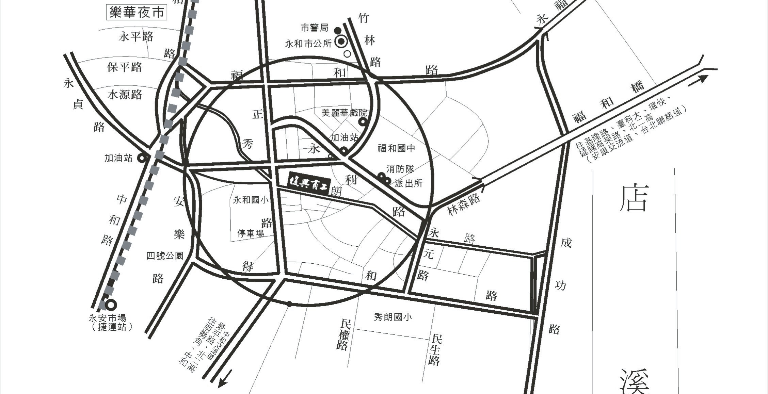
交通：
捷運：中和線頂溪站(永和路1號出口)轉乘262永和國小站下車
中和線永安市場站(中和路出口)右轉永貞路，再右轉中正路，再左轉秀朗路(約十分鐘路程)。
聯營客運：208、214、248、262、311、624、670、809 永和國小站下車
明道中學：台中縣烏日鄉中山路一段497號 電話：04-23372101
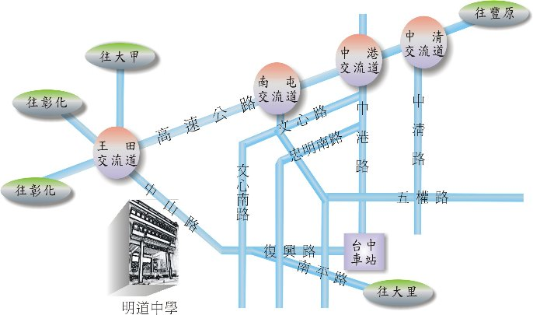
交通：
台中客運：101(水湳－彰化)、102(高鐵台中站－台中水湳)、69(烏日高鐵台中站－台中航空站)
仁友客運：125 (僑光技術學院－大肚)、105 (北屯－龍井)
聯營客運：仁友、員林 (西螺－員林－台中)
彰化客運：123 (鹿港─台中 )、103(水尾─台中)

